Fables and Parables in Teaching English Басни и притчи на уроках. Применение таких рассказов на определенных этапах урока играет большую роль. Во-первых, через них развивается чтение и обогащается лексика. Кроме того, они имеют воспитательный эффект что придает уроку большую ценность.
Существует множество методов развития чтения. В этих целях я часто применяю такое упражнение как угадай слово в тексте или рассказе. Текстом или рассказом служит любая притча. Представляю учащимся притчу или басню с пропущенными словами , и они с интересом угадывают пропущенное слово. Мало кому удается полностью разгадать слова, но суть в том, что дети стараются понять историю и подобрать нужную лексику. Эту работу часто предлагаю двум командам, ибо коллективный труд имеет свои плюсы. После завершения работы, обе команды зачитывают свои варианты или проверяют друг у друга, поменяв работы. Правильный ответ может продемонстрирован на доске или зачитан одним из учеников или самим учителем. Работа веселая, потому что иногда могут встречаться очень забавные ответы у детей. И получается смешная история. Такой вид работы интересен и увлекателен на любом этапе изучения английского языка, как на начальном, так и на среднем и старшем этапах. Попробуем на примере сначала сами проделать такое упражнение. Итак…
The Lion and the Mouse
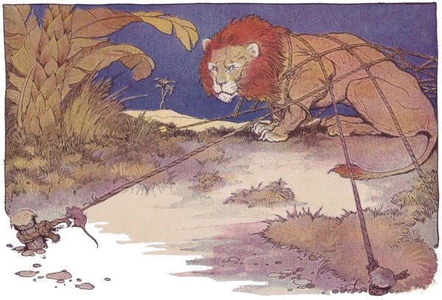
A lion lay asleep in the ____________, his great head resting on his paws. A timid _____________ mouse came upon him unexpectedly, and in her fright and haste to get away, ran across the lion's _____________. Woken from his nap, the lion laid his huge paw angrily on the tiny creature to ____________ her.
"Spare me!" begged the _______________ mouse. "Please let me go and some day I will surely _______________ you."
The lion was so amused at the ____________ of the little mouse being able to help the _____________ of Beasts, that he lifted up his paw and let her ________________.
Some weeks later, the lion was caught in a ____________. The hunters, who desired to carry the lion alive to their King, tied him to a _______________ while they went in search of a wagon to carry him.
Just then the little mouse happened to pass by, and seeing the lion's sad plight, went up to him and soon gnawed away the _______________ of the net, freeing the lion.
"You have helped me and now I have returned the favor. Was I not ______________ - even a mouse can help a lion!" said the little mouse.
Don't forget: even the smallest friend is __________________!
А теперь – проверим:
A lion lay asleep in the forest, his great head resting on his paws. A timid little mouse came upon him unexpectedly, and in her fright and haste to get away, ran across the lion's nose. Woken from his nap, the lion laid his huge paw angrily on the tiny creature to kill her.
"Spare me!" begged the poor mouse. "Please let me go and some day I will surely repay you."
The lion was so amused at the idea of the little mouse being able to help the King of Beasts, that he lifted up his paw and let her go.
Some weeks later, the lion was caught in a net. The hunters, who desired to carry the lion alive to their King, tied him to a tree while they went in search of a wagon to carry him.
Just then the little mouse happened to pass by, and seeing the lion's sad plight, went up to him and soon gnawed away the ropes of the net, freeing the lion.
"You have helped me and now I have returned the favor. Was I not right - even a mouse can help a lion!" said the little mouse.
Don't forget: even the smallest friend is worthwhile!

Главное в этой истории - развитие чтения , обогащение лексики, поучительность. А ещё в каждой истории я подбираю такое слово, что несёт в себе самый главный смысл или является трудным для запоминания. В данной истории это – worthwhile.

